10那树
1.走近作者
王鼎钧，台湾著名的散文家，主要的散文作品有《人生三书》(《开放的人生》《人生试金石》《我们现代人》)《人生观察》《长短调》《世事与棋》《情人眼》《碎玻璃》《灵感》等。
2.主题解说
这篇散文通过描写一棵大树长年造福于人类又最终被人类伐倒的故事，表达了作者对大树命运的痛惜，以及对都市文明发展的利弊、人与自然的关系的深层思考和深重感慨。告诫我们要尊重以任何形式存在的生命并善待它们，因为善待它们，也就是对自己生命的尊重。
3.难点攻克
作者描述老树的形象时，融注了浓浓的情感。在“绿着生”“绿着死”两个生命阶段的描摹过程中，表露了作者什么样的情感?
提示一：“绿着生”。那树古老、神奇、多情、忠诚，作者对树怀有满腔的热爱和崇敬之情，树的生存受到威胁，但它“绿得更深沉”“依然绿着”“照旧绿”“绿得很”。平淡的言词背后，涌动着澎湃的激情。
提示二：“绿着死”。“电锯从树的踝骨咬下去，嚼碎，撒了一圈白森森的骨粉。那树仅仅在倒地时呻吟了一声。”树遭杀戮，惨不忍睹，作者心中的痛苦、悲哀、愤激之情溢于言表。
提示三：它绿化大地，荫庇人类，只愿给予，从不索取，无私地奉献，表现了高尚的品格；它身处逆境，却不放弃绿的愿望，表现了豁达宽容的胸怀；它在自己面临杀戮时也要保护自己体内的蚂蚁国民，让其安全撤离，表现出了它的爱心。这两个生命的阶段，作者始终表露出一种赞美的情感。
4.结构图解
奇特形貌
早期大树
造福人类
外界矛盾 人与自然应该和谐共存
那树 近期大树 人类发展不能牺牲环境
内心冲突
树被踞倒
现今大树 蚁国故事
树被挖根

01积累运用

1.根据拼音写汉字或给加点的字注音。
倒tān( ) huái( )骨 qiú( )须 屠lù( )
佝偻( ) 栖息( ) 屹立( ) 刽子手( )
2.解释句中加点的词语。
(1)日月光华，周道如砥，已无人知道有过这么一棵树。

(2)那树有一点佝偻，露出老态。

(3)为了割下这颗生满虬须的大头颅，刽子手贴近它做了个陷阱。

(4)它们的传统是引颈受戮，即使是神话作家也不曾说森林逃亡。

3.在下面句中横线上填上恰当的动词。
(1)入夜，毛毛细雨比猫步还轻， 进树叶里 敲响路面的点点滴滴 ，了秘密，很湿，也很有诗意。
(2)任凭头上已 过十万朵云，地上 过二十万个脚印，任凭在那枝丫间跳跃的鸟族已 了五十代子孙，任凭鸟的子孙已每一座青山。
(3)于是这一天来了，电锯从树的踝骨 下去， 碎， 了一圈白森森的骨粉。
4. (曲靖中考)下列句中标点符号使用有误的一项是( )
A.你交友的标准是什么？是注重外表的美丽？还是注重内心的善良？
B.卡拉玛姐妹的舞蹈，体现了印度优美悠久的文化艺术：舞蹈、音乐、雕刻、国画……都如同大榕树上的树枝，枝枝下垂，入地生根。
C.随着高考改革的不断深入，有人提出了“赢语文者赢高考”的口号。因此，教师、家长、学生都有所动作。
D.“温故而知新”出自课文《<论语>十则》，是孔子提倡的学习方法。
5.(铜仁中考)下列句子没有语病的一项是( )
A.投资环境的好坏，服务质量的优劣，市民文明素质的高低，都是铜仁经济能否健康发展的重要保证。
B.文艺界的同志对这一节目表示了极大的关心和浓厚的兴趣。
C.威海海防纪念馆分序厅、抗倭、抗英、抗法、抗日、尾厅等六部分组成，充分显示了中华儿女自强不息的民族精神。
D.通过社会实践活动，让我们接触了社会，开阔了视野。
6.请仔细阅读下面的几则环保广告语，它们均使用了不同的修辞手法，请你也拟写一则环保广告，至少使用一种修辞手法。
①绿树青青是生命，贸然砍伐心何忍？(反问)
②小草正在休息，请勿打扰！(拟人)
③除了脚印，什么也别留下；除了记忆，什么也别带走。(对偶)
④海洋是一块蓝宝石，我们不要让它失去光彩。(比喻)

7.近年来，雾霾时常笼罩我国大部分地区，严重影响了人们的日常生活。为此，班级开展了“认识雾霾”的语文综合性学习活动，请你也参与这一活动。
(1)第一小组搜集到某些地区空气质量监测点发布的空气质量数据，请你根据表格数据，提取三条有关空气污染的信息。
监测点 | 空气质量指数 | PM2.5细颗粒物(ug/m3)
南京 | 280 | 100
泰州 | 418 | 250
扬州 | 288 | 120
连云港 | 388 | 210
南通 | 232 | 99
苏州 | 282 | 115
宿迁 | 280 | 100
【注】空气质量指数0～50优秀，51～100良好，101～150轻度污染，151～200中度污染，201～300重度污染。

(2)第二小组从网上搜索到一幅和雾霾有关的漫画。这幅漫画反映了很多人要求控制雾霾的呼声，请你认真看图，写出三条寓意。
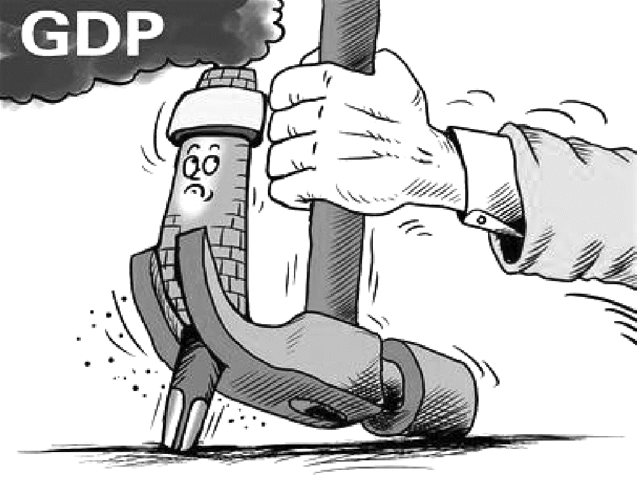

02课内精读

但是，这世界上还有别的东西，别的东西延伸得更快，柏油路一里一里铺过来，高压线一千码一千码架过来，公寓楼房一排一排挨过来。所有原来在地面上自然生长的东西都被铲除，被连根拔起。只有那树被一重又一重死鱼般的灰白色包围，连根须都被压路机碾进灰色之下，但树顶仍在雨后滴翠，有新的建筑物衬托，绿得很深沉。公共汽车在树旁插下站牌，让下车的人好在树下从容撑伞。入夜，毛毛细雨比猫步还轻，跌进树叶里汇成敲响路面的点点滴滴，泄漏了秘密，很湿，也很有诗意。那树被工头和工务局里的科员端详过计算过无数次，但他依然绿着。
8.请简要概括选文主要内容。

9.文中加点的“别的东西”具体指哪些事物？

10.文中画线句子是_____描写，结合老树这一形象分析其表达作用。

11.树是人类最亲密的朋友，绿色是大地上最悦目的颜色，当我们身边的“朋友”越来越稀少，当我们周围的绿色越来越黯淡，你想对周围的人说些什么？

03类文阅读

一棵进城的古树
曹春雷
①那天早晨，一棵百年古树正像往常一样，站在村外的原野上，沐浴阳光，呼吸清新的空气，与白云招手，与春风嬉戏。
②突然来了一群人和一些车。几个人围着它指指划划。还没等它明白是咋回事，挖掘机就轰隆隆开过来，围着它开始一铲一铲挖土。不一会儿，它四周就被挖空了，自己深扎在泥土里的根渐渐暴露出来。
③它害怕了，大喊着：“不要这样，不要这样!”但没人听见它的喊声。
④当它所有的根都被暴露出来时，挖掘机将巨大的铲子伸过来，插入它身下，将它连同它身下的部分泥土铲起来，恶狠狠地把它摔在了地面上。接着，又有人将它带着泥土，用塑料袋裹住根部，然后再用绳子将枝干绑起来。吊车呜呜开动，勾住它，颤悠悠地将它吊进一辆大车里。
⑤“你们要干什么，你们要干什么?你们为什么要这样伤害我?”它大喊着，但始终没人听得到。
⑥它终于躺倒在车里，全身颤栗着流下了伤心的泪，尽管这泪，没人看得到。
⑦汽车颠簸着，驶出了这片原野，驶出了它曾经站立了上百年的土地。
⑧它看见车驶上铺着黑油子的路，风驰电掣，驶向未知的远方——它离故土越来越远了。
⑨车驶进了高楼林立的城市，在一处宽阔的厂区广场上停了下来。等在那里的吊车伸出长长的手臂，鲁莽地将它从车里吊了出来，放进一个早已挖好的树坑里。
⑩从此，它在这个地方安下了家。脱离了原野故土的滋润，它水土不服，一直病恹恹的。几位穿绿色衣服的人天天围着它转，给它打上了吊瓶输液。后来，它知道，他们都是负责厂区绿化的工人。
渐渐地，它的枝叶开始复苏。
它开始打量这个叫做繁华都市的地方：座座的高楼、穿梭的轿车、五彩的灯光、络绎不绝的人流……真是一派热闹繁华的景象。但是，它始终有“身在异乡为异客”的感觉。
它开始想念那片原野了，想念那里的草地，那里的野花，那些常栖息在它身上的鸟儿，还有那只经常奔跑过它身边的野兔。但，已经回不去了……从今以后它再也听不见林中的鸟鸣，也闻不到原野的芬芳，只得默默地、孤独地将根扎在异乡的泥土里了。
每天，广场上都会来很多人，唱歌的，跳舞的，散步的，干什么的都有。有些人会围着它看，指着它苍劲的枝，幽绿的叶，称赞着什么。
一天一天，它对自己被强行移植的抱怨，渐渐少了些。有时它也想过：一棵树，不论站在哪里，都有其存在的意义；或者是做家具，或者被当做柴烧，或者仅仅是为这个星球增添一些绿意。然而，它还是每天都在尽力地将目光越过层层高楼，深情地眺望着故土所在的方向。
有一天早晨，一个小女孩围着它拍照，看着镜头里的图像，小女孩兴奋地向身边的母亲嚷着：“妈妈，看啊，树叶上有露珠，多美啊!”
也许，小女孩永远都不会知道，那晶莹的露珠，一滴一滴，都是它思乡的泪。
(本文有改动)
12.填空：这篇文章以第 人称的口吻，按 顺序，主要运用 、
这两种表达方式，介绍了一棵百年古树被 (填2至4字)这件事。
13.第段中加点词“只得”，表现了这棵树当时怎样的心情?

14.第段中画线句子蕴含了深刻的人生哲理，请以积极的人生态度谈谈你对这句话的认识和理解。

15.阅读上文，联系课文《那树》进行分析比较，选出下列四项中表述不恰当的一项( )
A.两篇文章都采用了拟人化的手法，从自然的生存到有情的生命，赋予了“树”以真实的性灵，以两棵树不幸的命运来敲击读者内心的感知。
B.两篇文章都表达了由“树”的命运所引发的深重思考和感慨。《那树》认为人类的发展不应该以牺牲环境为代价；《一棵进城的古树》认为在社会发展的进程中，人们不要违背“树”的意愿，强行改变“树”的命运，否则我们可能会顾此失彼。
C.两篇文章的语言形象生动，有的词语充满了强烈的感情色彩，有些句子凝练含蓄，引人深思，作者用细腻的笔触表达了自己的情感态度。
D.两篇文章从体裁来看，都是小说。不同点在于：《那树》写的是一棵大树长年造福于人类，最终又被人类伐倒的故事；而《一棵进城的古树》则是从环保的角度写了一棵古树远离家乡后，欣然为美化城市作贡献的感人故事。

04写作创新

16.课文中写电锯锯树时，“电锯从树的踝骨咬下去，嚼碎，撒了一圈白森森的骨粉”，本来很平常的锯树，却描写得令人惨不忍睹。把锯树说成“屠杀”，把锯树人说成“刽子手”，字里行间流露出作者的爱憎褒贬。这既是拟人的写法，也叫做寓情于叙。请仿照这种写法，写一段寓情于叙的文字。

05智慧背囊

名著导读——《格列佛游记》
作者简介
斯威夫特，英国讽刺作家，政论家，启蒙运动中的激进民主派。代表作有讽刺小说《格列佛游记》、寓言故事《一个木桶的故事》，用夸张、对比和讽刺手法，揭露英国的社会弊端，讽刺教会的虚伪无耻，鞭挞英国统治阶级的腐败与丑恶。
故事梗概
小说讲述了主人公英国船医(外科医生)格列佛因海难等原因流落到小人国、大人国、飞岛国、巫人岛以及慧骃国等地的经历，在小人国里，万物仅有正常尺度的1/12，格列佛在那尤如一座大山。到了大人国，格列佛便成了一个小小的“宠物”。
主要情节及对应寓意
①描写小人国利里浦特的党派之争以鞋跟高低划分阵营，“高跟党”和“低跟党”尔虞我诈，争权夺利，实际上是挖苦英国两个争斗不休的政党。讲述小人国利里浦特与邻国兵戎相见，是影射当时英法两国之间的连年征战。
②在大人国，格列佛洋洋自得的介绍却招来质问，大人国制度古朴、民风淳朴，他们认为英国近百年来的历史充斥着“贪婪、党争、伪善、无信、残暴、愤怒、疯狂、怨恨、嫉妒、淫欲、阴险和野心”。
③小说第三卷，通过对飞岛国等五国的描述，表达了对现代科技的怀疑，并严词痛斥了殖民统治。
④第四卷展示了人兽颠倒的怪诞现象。在这个乌托邦国度里，马是理性的载体，而人形动物“耶胡”则是邪恶肮脏的畜生。格列佛和慧骃之间的对话成了对“人类”社会的无情鞭笞。
人物形象
里梅尔·格列佛是个英国外科医生，后升任船长，他受过良好的教育，为祖国而自豪，在职业和政治方面似乎都颇有见识，可是他本质上却是一个平庸的人。
主题思想
《格列佛游记》是一部杰出的游记体讽刺小说，也是一部政治寓言小说。作者借游记，借外人之眼来评议自己的国家，揭露并批判了腐败的政治制度，对外扩张和对内压迫的殖民主义政策，同时歌颂了劳动人民的反抗精神和正义斗争。
阅读感受
小说充满了奇异的想象和童话色彩；辛辣、尖锐而深刻的讽刺是小说的灵魂所在；小说的讽刺包含某些对人性及人类社会的悲观见解，但在尖刻与悲观的态度背后，却隐藏着一种苦涩而热切的忧世情怀。小说作者借游记、借外人之眼来评议自己国家的现状。

【参考答案】
1.坍 踝 虬 戮 ɡōu qī yì ɡuì
2.(1)这里是形容公路的平坦，畅通无阻。 (2)文中指弯曲的样子。 (3)卷曲的胡子，这里指树根。 (4)伸长脖子等着被杀。指不作抵抗而等死。
3.(1)跌 汇成 泄漏 (2)飘 叠 换 栖息 (3)咬 嚼 撒
4.A(解析：A项中“是……还是……”是选择疑问句，中间连接的标点应为逗号，所以句中第二个问号应为逗号。)
5.A(解析：B项搭配不当，可将句末的“和浓厚的兴趣”删去；C项句式杂糅，可删去“组成”或将第一个“分”改为“由”；D项缺少主语，可将句中的“让”删去。)
6.示例一：小草对你微微笑，请你把路绕一绕。(拟人)
示例二：少一个脚印，多一份芳香。(对比)
7.(1)①相比而言，泰州空气质量最差，南通空气质量最好。②江苏这些监测点空气质量都为重度污染。③PM2.5值(浓度)越高，空气污染越严重。 (2)①不能为了追求经济目标污染环境。②要关闭那些对环境产生严重污染的企业。③要杜绝那种以牺牲环境为代价发展经济的做法。
8.写老树和外界的矛盾冲突进一步激化。
9.指柏油路、高压线、公寓楼房、公共汽车等。
10.环境以人类触目惊心的破坏性开发烘托老树顽强、旺盛的生命力，也为后文老树最终的悲惨命运做铺垫。
11.提示：像珍惜朋友一样珍惜大自然的馈赠，尊重、爱护每一棵树和每一片绿色，以保护、感恩之心打造一个美丽和谐的生存空间。
12.三 时间 记叙 描写 移栽进城
13.表现了它无奈、绝望、伤心(失望、苦闷、憋屈)的心情。(任意答出两点即可)
14.这句话以乐观积极的情绪鼓舞我们：抱怨改变不了命运，不论在哪里，都应该发光发热，因为最有意义的人生是履行职责、作出贡献的人生，所以我们要找准自己的人生坐标，在自己现在的位置上实现其存在的意义和价值，演绎多彩人生。（观点正确，言之成理即可）
15.D
16.【例文】
又是一股熟悉的味道，暗香涌动。我疑惑，是洗衣粉的味道？是奶奶的味道？还是都有？像往常一样，奶奶弯着腰坐在古老的木盆前，将手浸在水中不断地上下搓动。
“哗，哗，哗……”随着那赋予了节奏般的击水声，香气越来越浓，一群白色的泡泡也淘气地露了脸儿，有的得意地升上天去了，有几个呆头呆脑的就摇摇摆摆地撞到了木盆的边上，有一群牵着手笑盈盈地落地，大多数却涌上了奶奶的手，爱怜地赐给奶奶犹如天使般的吻。
奶奶的手在泡泡和水中若隐若现，她的手不像母亲的手修长而又年轻，也不像父亲的手刚强有力，她的手有自己的韵味，像铁树花那样有着岁月的芳香。
奶奶的手不断搓揉着衣服，似乎有什么注进了衣服里。一瞬间，我真的什么都了解了，奶奶是将充满着爱的香气，注进了洗衣水中，长留于我的衣服上，长留于我的心中。

